В общем так, спрячь вот эту базу куда-нибудь в меню

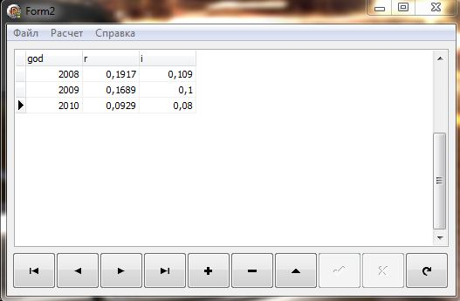

а вместо неё добавь просто окно с какой-нибудь картинкой «про деньги» чтобы красиво было, а по центру добавь кнопку «Авторизация», чтобы выскакивало окно типа логин и пароль (можешь даже сделать чтобы работало, а можешь и нет)

и вместо тех отдельных функций, добавь их в базу, запиши произвольные цифры по всем годам, вот пока все

(но надо будет добавлять еще функции, которые я еще не придумал)

замени Form2 на «Система вычисления финансовых коэффициентов», и замени

god – Год

i – Инфляция

r – Реальная доходность

t – Объем товарной продукции

с – Остатки оборотных средств

d – Число дней в отчетном периоде